МИНОБРНАУКИ РОССИИ
Санкт-Петербургский государственный
электротехнический университет
«ЛЭТИ» им. В.И. Ульянова (Ленина)
Кафедра МОЭВМ

отчет
по лабораторной работе №6
по дисциплине «Организация ЭВМ и систем»
Тема: Организация связи Ассемблера с ЯВУ на примере программы построения частотного распределение попаданий псевдослучайных целых чисел в заданные интервалы.

Студент гр. 9383 |  | Гордон Д.А.
Преподаватель |  | Ефремов М.А.

Санкт-Петербург
2020
Цель работы.
Разработать программу для построения попадания псевдослучайных чисел в интервалы, состоящую из двух файлов: одного, написанного на языке Ассемблера, другого – на языке ЯВУ.

Текст задания.
На языке высокого уровня (Pascal или С) генерируется массив псевдослучайных целых чисел, изменяющихся в заданном диапазоне и имеющих равномерное распределение. Необходимые датчики псевдослучайных чисел находятся в каталоге Tasks\RAND_GEN (пpи его отсутствии программу датчика получить у пpеподавателя).
Далее должен вызываться ассемблерный модуль(модули) для формирования распределения количества попаданий псевдослучайных целых чисел в заданные интервалы. В общем случае интервалы разбиения диапазона изменения псевдослучайных чисел могут иметь различную длину.
Результирующий массив частотного распределения чисел по интервалам, сформированный на ассемблерном уровне, возвращается в программу, реализованную на ЯВУ, и затем сохраняется в файле и выводится на экран средствами ЯВУ.
Исходные данные.
1. Длина массива псевдослучайных целыхчисел - NumRanDat (<= 16K, К=1024)
2. Диапазон изменения массива псевдослучайных целых чисел [Xmin, Xmax] , значения могут быть биполярные; 14

3. Количество интервалов, на которые разбивается диапазон изменения массива псевдослучайных целых чисел - NInt ( <=24 )
4. Массив левых границ интервалов разбиения LGrInt (должны принадлежать интервалу [Xmin, Xmax]).
Результаты:
1. Текстовый файл, строка которого содержит:
- номер интервала,
- левую границу интервала,
- количество псевдослучайных чисел, попавших в интервал.
Количество строк равно числу интервалов разбиения.
2. График, отражающий распределение чисел по интервалам.
(необязательный результат)
В зависимости от номера бригады формирование частотного распределения должно производиться по одному из двух вариантов:
1. Для бригад с нечетным номером: подпрограмма формирования распределения количества попаданий псевдослучайных целых чисел в заданные интервалы реализуется в виде одного ассемблерного модуля, сразу формирующего требуемое распределение и возвращающего его в головную программу, написанную на ЯВУ;
2. Для бригад с четным номером: подпрограмма формирования распределения количества попаданий псевдослучайных целых чисел в заданные интервалы реализуется в виде двух ассемблерных модулей, первый из которых формирует распределение исходных чисел по интервалам единичной длины и возвращает его в вызывающую программу на ЯВУ как промежуточный результат. Это распределение должно выводиться в текстовом виде для контроля. Затем вызывается второй ассемблерный модуль, который по этому промежуточному распределению формирует окончательное распределение псевдослучайных целых чисел по интервалам произвольной длины (с заданными границами). Это распределение возвращается в головную программу и выдается как основной результат в виде текстового файла и, возможно, графика.

Вариант №1 (бригада 1)
1. Для бригад с нечетным номером: подпрограмма формирования распределения количества попаданий псевдослучайных целых чисел в заданные интервалы реализуется в виде одного ассемблерного модуля, сразу формирующего требуемое распределение и возвращающего его в головную программу, написанную на ЯВУ;
Протокол

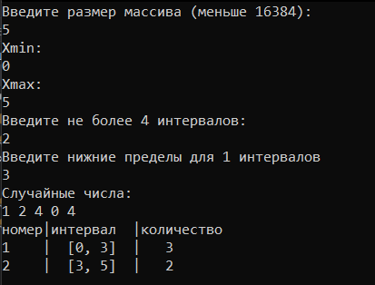

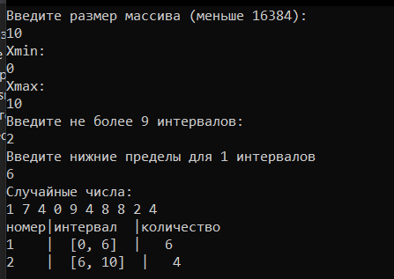

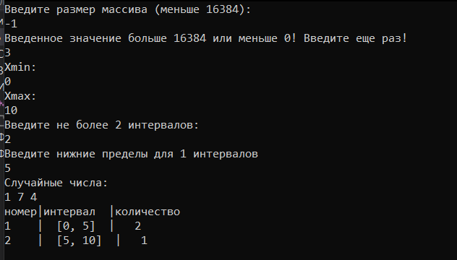

ВЫВОДЫ

Была разработана программа, включающая в себя два файла .asm и .cpp, по попаданию псевднослучайных чисел в заданные пользователем интервал(ы),. В .cpp файле – определение функции (extern), которая реализована в .asm . Таким образом, когда нам это нужно мы делегируем работу этой функции.

ПРИЛОЖЕНИЕ

LR6.cpp:

#include <iostream>
#include <fstream>

using namespace std;

extern "C" void func(int NumRanDat, int* arr, int* LGrInt, int* ans);

void printArr(int* arr, int size)
{
for (int i = 0; i < size; i++)
cout << arr[i] << " ";
}

void writeNumRanDat(int& NumRanDat)
{
bool exit = false;
cout << "Введите размер массива (меньше 16384):\n";
while (exit != true)
{
cin >> NumRanDat;
if (NumRanDat < 16 * 1024 and NumRanDat > 0)
{
exit = true;
}
else
{
cout << "Введенное значение больше 16384 или меньше 0! Введите еще раз!\n";
}
}
}

void writeRangesAmount(int& NInt, const int arr_size)
{
bool exit = false;
int amount = arr_size - 1 > 24 ? 24 : arr_size - 1;
cout << "Введите не более " << amount << " интервалов:\n";
while (exit != true)
{
cin >> NInt;
if (NInt > amount)
{
cout << "Введенное количество интервалов неверно! Введите еще раз\n";
}
else
{
exit = true;
}
}
}

void writeRangesBorders(const int NInt, const int Xmin, const int Xmax, int* LGrInt)
{
int i = 0;
cout << "Введите нижние пределы для " << NInt - 1 << " интервалов\n";
while (i < NInt - 1)
{
cin >> LGrInt[i];
if (LGrInt[i] > Xmax or LGrInt[i] < Xmin)
{
cout << "Введенный нижний предел не попадает в интервал" << "[" << Xmin << "," << Xmax << "]" <<"\n";
cout << "Введите значение еще раз:\n";
}
else if (i > 0 and LGrInt[i] < LGrInt[i - 1])
{
cout << "Нижняя граница " << LGrInt[i - 1] << " больше, чем предыдущая - " << LGrInt[i] << '\n';
cout << "Введите значение заново:\n";
}
else
{
i++;
}
}
LGrInt[NInt - 1] = Xmax;
}

int main()
{
setlocale(LC_ALL, "Russian");
int NumRanDat = 0, Xmin = 0, Xmax = 0, NInt = 0;
writeNumRanDat(NumRanDat);
cout << "Xmin:\n";
cin >> Xmin;
cout << "Xmax:\n";
cin >> Xmax;
writeRangesAmount(NInt, NumRanDat);
int* LGrInt = new int[NInt];
writeRangesBorders(NInt, Xmin, Xmax, LGrInt);
int* arr = new int[NumRanDat];
for (int i = 0; i < NumRanDat; i++)
{
arr[i] = Xmin + rand() % (Xmax - Xmin);
}
int* ans = new int[NInt];
for (int i = 0; i < NInt; i++)
{
ans[i] = 0;
}
func(NumRanDat, arr, LGrInt, ans);
ofstream file("output.txt");
cout << "Случайные числа:\n" ;
file << "Случайные числа:\n";
for (int i = 0; i < NumRanDat; i++)
{
cout << arr[i] << " ";
file << arr[i] << " ";
}
cout << '\n';
file << '\n';
cout << "номер|интервал |количество\n";
file << "номер|интервал |количество\n";
for (int i = 0; i < NInt; i++)
{
int n1, n2;
n1 = i != 0 ? LGrInt[i - 1] : Xmin;
n2 = i != NInt ? LGrInt[i] : Xmax;
file << i + 1 << " | " << "[" << n1 << ", " << n2 << "]" << " | " << ans[i] << "\n";
cout << i + 1 << " | " << "[" << n1 << ", " << n2 << "]" << " | " << ans[i] << "\n";
}
}
mod.asm:

.MODEL FLAT, C
.CODE
func PROC C NumRanDat:dword, arr:dword, LGrInt:dword, ans:dword

mov ecx,0 ;счетчик для прохода по массиву
mov ebx,arr
mov esi,LGrInt
mov edi,ans

main:
mov edx,[ebx] ;берем элемент входного массива
push ebx ; сохраняем указатель на текущий элемент
sub ebx,ebx ; обнуляем указатель

compare:
mov eax,ebx ; eax содержит текущий индекс массива границ
shl eax,2 ; j >> 2
cmp edx,[esi+eax] ; сравниваем arr[i] (edx отвечает за перемещение) и LGrInt[j] (esi -> LGrInt, eax = j)
jle append ; arr[i] <= LGrInt[j]
inc ebx ; arr[i] > LGrInt[j] => i++
jmp compare ; проверяем arr[i]

append:
add eax,edi ;edi -> ans => eax -> ans
mov edx,[eax]
inc edx
mov [eax],edx
pop ebx ;забираем текущий элемент и ссылаемся на новый
add ebx,4
inc ecx ;i++
cmp ecx, NumRanDat
jl main ;i < NumRanDat

ret
func ENDP

END

